รายงานการปฏิบัติราชการประจำเดือน มกราคม 2567
ประจำปีงบประมาณ พ.ศ.2567
สถานีตำรวจภูธรบ้านนาเดิม จังหวัดสุราษฎร์ธานี
1.งานอำนวยการ
งานด้านกำลังพล
- ดำเนินการปรับปรุงข้อมูลบัญชีแสดงสถานภาพกำลังพลของหน่วยให้เป็นปัจจุบัน
- ดำเนินการจัดกำลังในการปฏิบัติหน้าที่และสนับสนุนหน่วยงานในพื้นที่รับผิดชอบ
- ดำเนินการด้านกิจกรรมจิตรอาสาในพื้นที่
- ดำเนินการในการเรื่องขอรับการแต่งโยกย้ายข้าราชการตำรวจระดับ รอง สว. ถึง ผบ.หมู่
งานด้านงบประมาณการเงิน
- ดำเนินการทำข้อมูลด้านเงินเดือน งบประมาณ และสวัสดิการของกำลังพลในหน่วย
งานด้านส่งกำลังบำรุง
- ดำเนินการตรวจสอบอาวุธปืน เครื่องกระสุนปืน และสิ่งของหลวงภายในหน่วย
งานด้านนโยบายและแผน
1 ดำเนินการซักซ้อมแผนประจำเดือน
11. แผนเผชิญเหตุชิงทรัพย์ธนาคาร/ร้านทอง
1.2 แผนชิงทรัพย์ปั๊มน้ำมันในเขตเทศบาล
1.3 แผนเผชิญเหตุนักเรียนตีกันในสถานพยาบาล/สถานศึกษา
1.4 แผนเผชิญเหตุผู้ป่วยจิตเวชในโรงพยาบาล

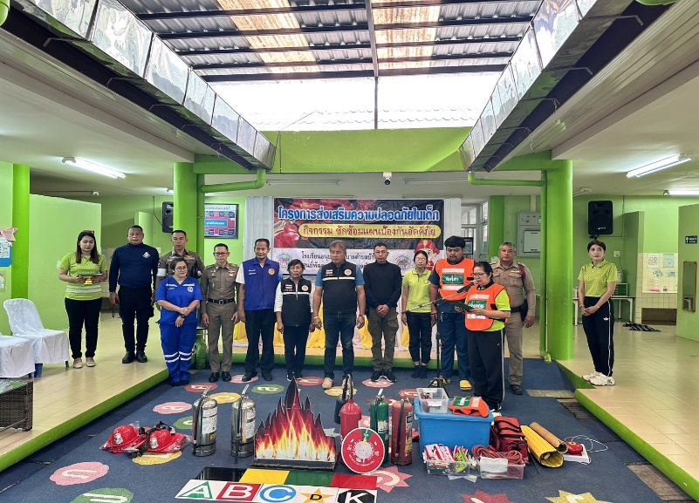
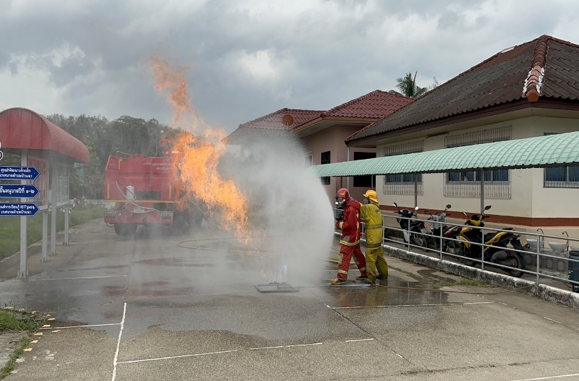

3. งานป้องกันปราบปราม
11 มกราคม 2567
เมื่อวันที่ 11 มกราคม 2567 เวลา 09.00 น. พ.ต.ท.ศุภกิจ อินคชสาร สวป.สภ.บ้านนาเดิม พร้อมด้วย เจ้าหน้าที่ตำรวจ ชุด ชมส. ได้เป็นวิทยากรในการอบรมให้ความรู้ในด้านยาเสพติด ให้กับ นักเรียน ณ โรงเรียนบ้านดอนงาม ม.3 ต.นาใต้ อ.บ้านนาเดิม จ.สุราษฎร์ธานี
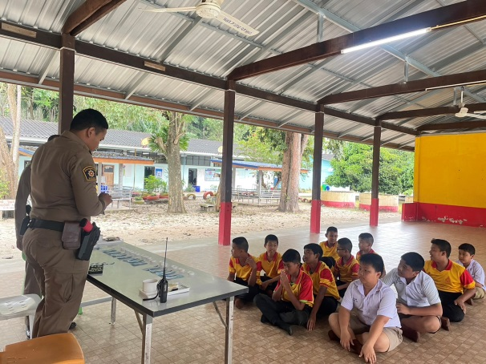
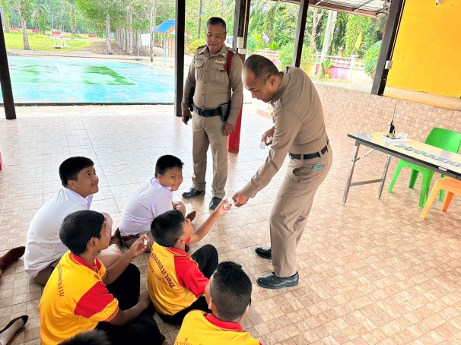

ช่วงวันที่ 1 - 15 มกราคม 2567 ร้อยเวร 2-0 สายตรวจรถยนต์ ได้มีการออกตรวจจุดเสี่ยง จุดล่อแหลม ร้านสะดวกซื้อ เพื่อป้องกันเหตุ สร้างความอุ่นใจ และรักษาความปลอดภัยให้แก่ประชาชน จำนวน 45 ครั้ง
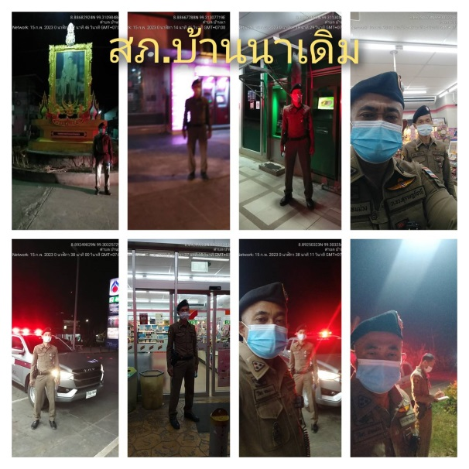
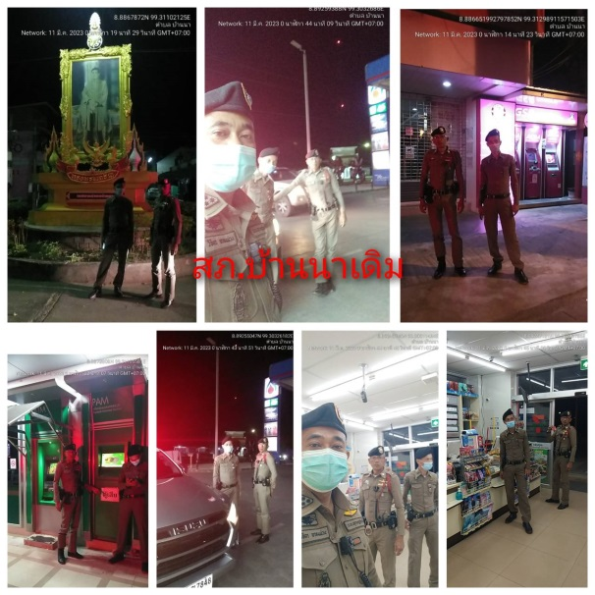

13 มกราคม 2567
เมื่อวันที่ 13 มกราคม 2567 เวลา 10.00 น. พ.ต.ท.ศุภกิจ อินคชสาร สวป.สภ.บ้านนาเดิม พร้อมด้วย เจ้าหน้าที่ตำรวจ ชุดชมส.สภ.บ้านนาเดิม ร่วมกับกิจกรรมวันเด็กแห่งชาติ ดูแลรักษาความปลอดภัย และป้องกันอาชญากรรมในพื้นที่จัดงาน

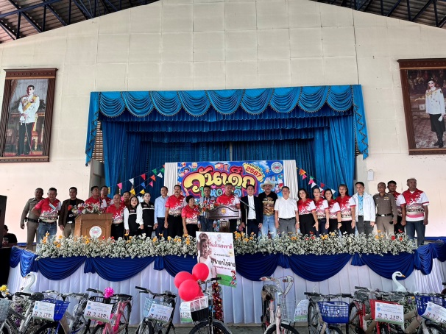
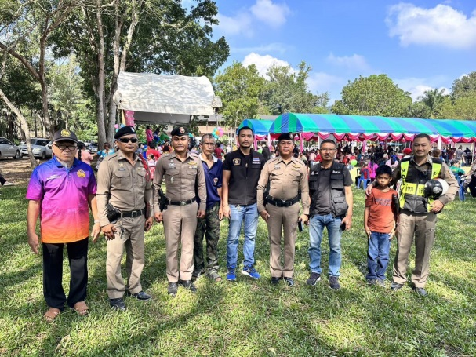

26 มกราคม 2567
เมื่อวันที่ 26 มกราคม 2567 เวลา 15.30 น. ด.ต.นนทศักดิ์ ธีรกุล ผบ.หมู่(จร.)สภ.บ้านนาเดิม ได้ดำเนินการตามโครงการ ครูแดร์ ให้ความรู้เกี่ยวกับยาเสพติด และการป้องกันการล่วงละเมิดทางเพศต่อเด็ก ณ โรงเรียนองค์การบริหารส่วนจังหวัดสุราษฎร์ธานี 3 (บ้านนา) ม.2 ต.บ้านนา อ.บ้านนาเดิม จ.สุราษฎร์ธานี

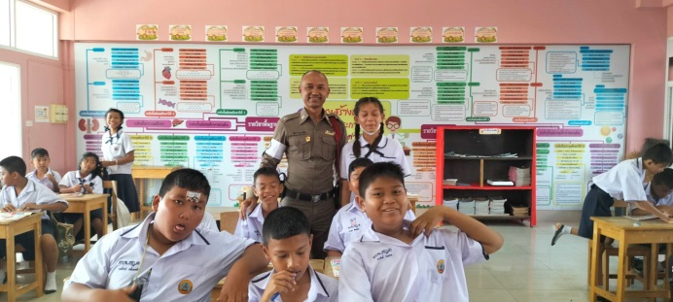
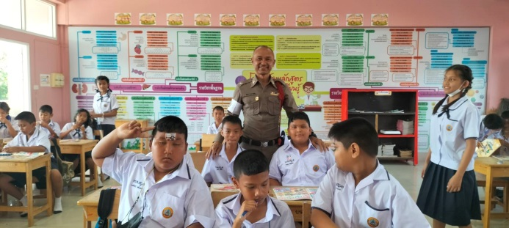

3.งานสอบสวน
1 มกราคม 2567
ด้วย เมื่อวันที่ 15 มกราคม 2567 นายวิชา วีระกุล ได้มาพบพนักงานสอบสวนแจ้งความร้องทุกข์ให้ดำเนินคดีกับ น.ส.สุวภัทร นาคสวาท ในข้อหา ใส่ความผู้อื่นต่อบุคคลที่สาม โดยประการที่น่าจะทำให้ผู้อื่นนั้นเสียชื่อเสียง ถูกดูหมิ่น หรือถูกเกลียดชัง พนักงานสอบสวนได้รับคำร้องทุกข์ไว้ตามคดีอาญาที่ 15/2567 ลงวันที่ 15 มกราคม 2567 และต่อมาวันที่ 20 มกราคม 2567 น.ส.สุวภัทร นาคสวาท ได้เข้าพบพนักงานสอบสวน จึงรับตัวไว้ดำเนินคดีตามกฎหมาย
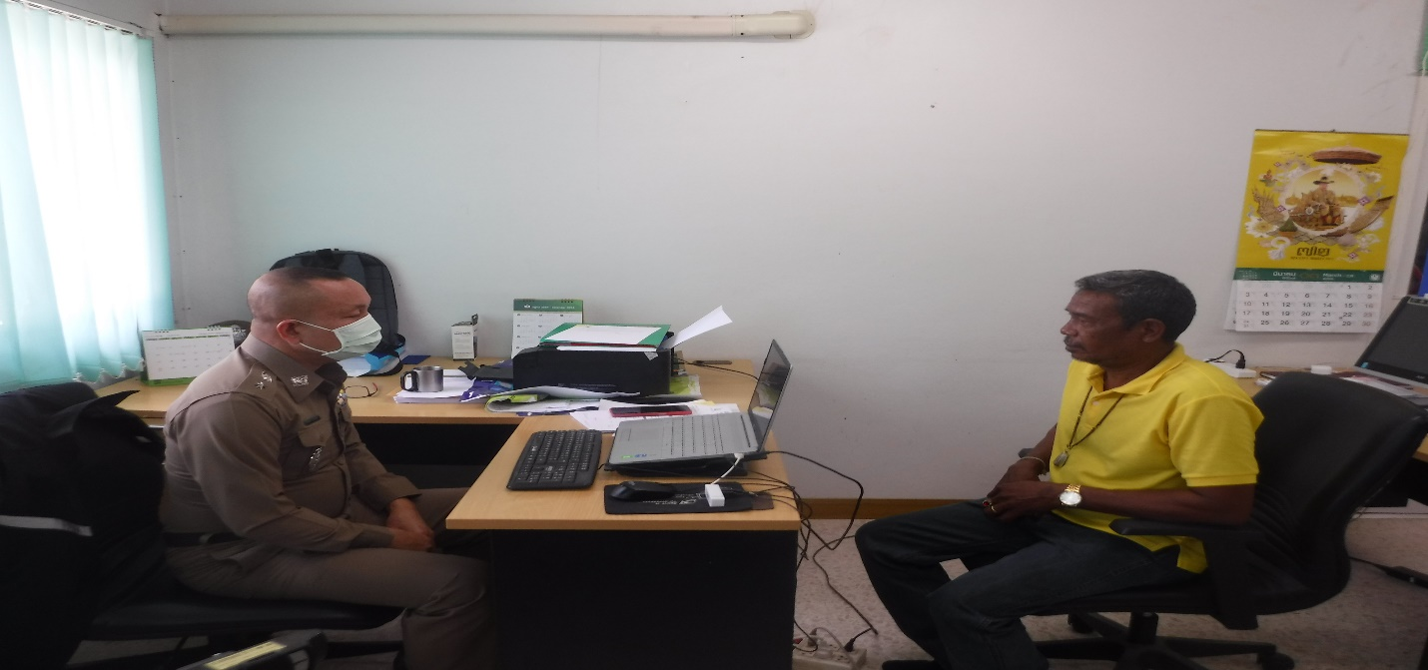

ในเดือน มกราคม 2567
ช่วงวันที่ 1 ถึง 31 ม.ค.2567 พนักงานสอบสวนได้รับแจ้งความร้องทุกข์ จำนวน 19 คดี ดังนี้
1.คดีอุกฉกรรจ์สะเทือนขวัญ จำนวน - คดี
2.คดีอาญาทั่วไป จำนวน 5 คดี
3.คดีที่รัฐเป็นผู้เสียหาย จำนวน 14 คดี
ช่วงวันที่ 1 ถึง 31 ม.ค.2567 พนักงานสอบสวนได้รับสำนวนคดีอาญาไว้ทำการสอบสวน 19 คดี สอบสวนเสร็จสิ้นแล้ว 19 คดี คงเหลือและอยู่ระหว่างการสอบสวน - คดี ดังนี้
1.คดีอุกฉกรรจ์สะเทือนขวัญ จำนวน - คดี
2.คดีอาญาทั่วไป จำนวน - คดี
3.คดีที่รัฐเป็นผู้เสียหาย จำนวน - คดี

4.งานสืบสวน
1.งานสืบสวน
11 ม.ค.2567
เมื่อวันที่ 11 ม.ค.2567 ได้ร่วมกันทำการจับกุมตัว ผู้ต้องหา “มียาเสพติดให้โทษประเภท 1 (เมทแอมเฟตามีนหรือยาบ้า) ไว้ในครอบครองโดยไม่ได้รับอนุญาตฯ,เสพยาเสพติดให้โทษประเภท 1 (ยาบ้าหรือเมทแอมเฟตามีน) โดยไม่ได้รับอนุญาต และมีอาวุธปืนไว้ในครอบครองโดยไม่ได้รับอนุญาต” จำนวน 1 ราย 1 คน
ผู้ต้องหา : นายไพรัตน์ หรือรัตน์ คงดี อายุ​ 47 ปี หมายเลขบัตรประจำตัวประชาชน 3-8413-00128-10-8 ​ ที่อยู่​ 81/2 ม.6 ต.นาใต้ อ.บ้านนา​เดิม​ จ.สุราษฎร์​ธานี
ของกลาง : 1. ยาเสพติดให้โทษประเภท 1 (เมทแอมเฟตามีนหรือยาบ้า) จำนวน 44 เม็ด
2. อาวุธ​ปืนแบบประดิษฐ์เองใช้ยิงกะบแรงดันแก๊สกระสุนลูกแก้ว​ จำนวน​ 1​ กระบอก
สถานที่จับกุม : ริมถนนสายบ้านคลองยา ม.6 ต.นาใต้ อ.บ้านนาเดิม จ.สุราษฎร์ธานี
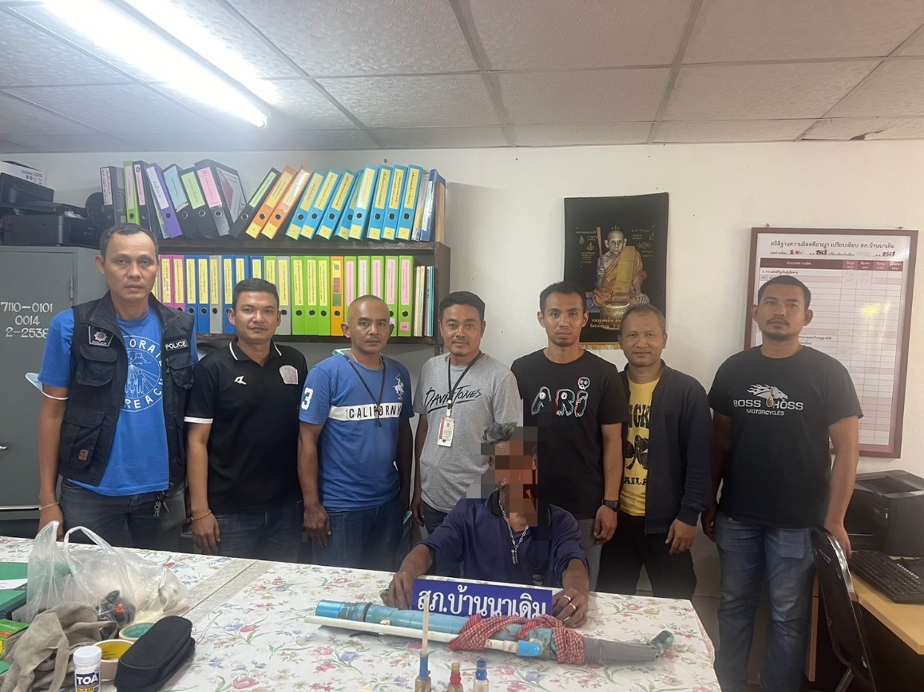

26 ม.ค.2567
เมื่อวันที่ 26 ม.ค.2567 ได้ร่วมกันทำการจับกุมตัว ผู้ต้องหา “มียาเสพติดให้โทษประเภท 1 (เมทแอมเฟตามีนหรือยาบ้า) ไว้ในความครอบครองเพื่อเสพโดยไม่ได้รับอนุญาต ,เสพยาเสพติดให้โทษประเภท 1 ( เมทแอมเฟตามีน ) โดยผิดกฎหมาย” จำนวน 1 ราย 1 คน
ผู้ต้องหา : นายวีระ หรือทอง รักบำรุง อายุ​ 53 ปี หมายเลขบัตรประจำตัวประชาชน 3-8413-00136-84-4 ​ ที่อยู่​ 8/5 ม.8 ต.นาใต้ อ.บ้านนาเดิม จ.สุราษฎร์​ธานี
ของกลาง : ยาเสพติดให้โทษประเภท 1 (เมทแอมเฟตามีนหรือยาบ้า) จำนวน 2 เม็ด
สถานที่จับกุม : บริเวณเพิงพักไม่มีเลขที่ ม.3 ต.นาใต้ อ.บ้านนาเดิม จ.สุราษฎร์ธานี
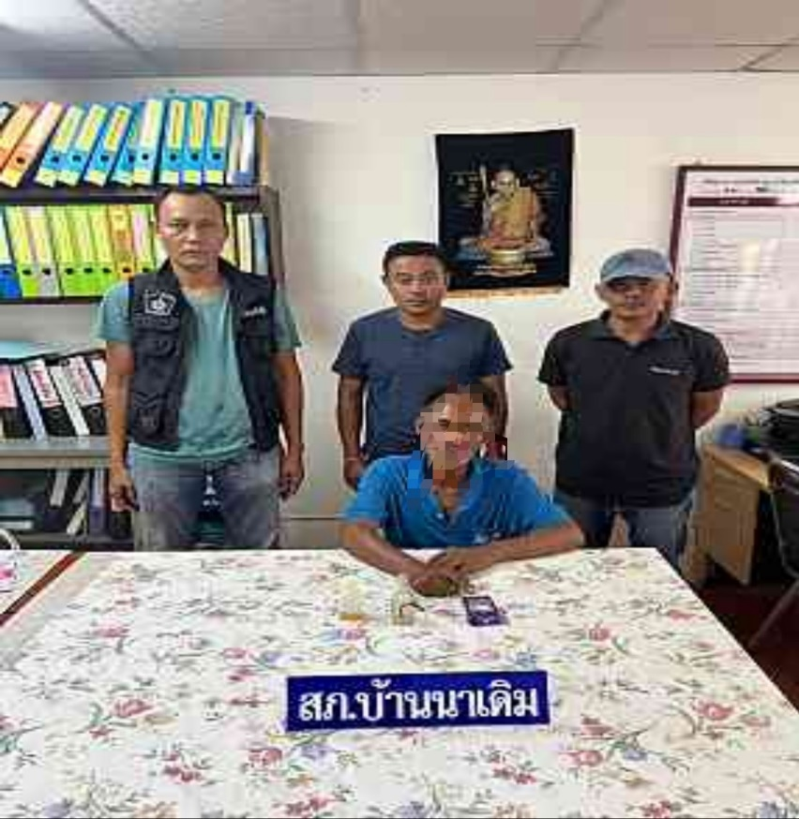

สรุปรายงานการปฏิบัติราชการห้วง วันที่ 1-31 มกราคม 2567 ห้วงวันที่ 1- 31 ม.ค.2567 จับกุมผู้ต้องหายาเสพติด จำนวน 13 คดี ผู้ต้องหา 13 คน
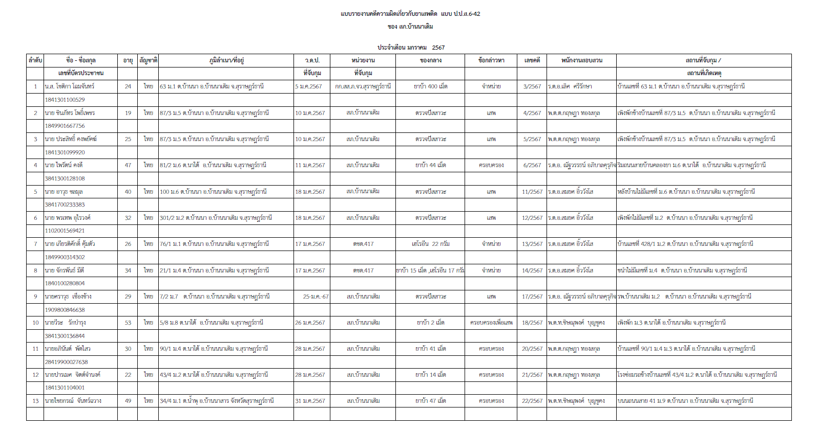
5.งานจราจร
22 ม.ค. 2567
เมื่อวันที่ 22 ม.ค. 67 เวลา 13.30 น. ตำรวจจราจรบ้านนาเดิมร่วมกับสายตรวจตำบลทรัพย์ทวี เป็นวิทยากรให้ความรู้ ประชาสัมพันธ์ การขับขี่ปลอดภัย และมอบหมวกนิรภัยให้แก่นักเรียนโรงเรียนทรัพย์ทวี ตามโครงการอบรมความปลอดภัยของผู้ใช้ถนน ณ ห้องประชุมโรงเรียนทรัพย์ทวี ม.4 ต.ทรัพย์ทวี อ.บ้านนาเดิม จ.สุราษฎร์ธานี มีผู้ร่วมโครงการประมาณ 50 คน
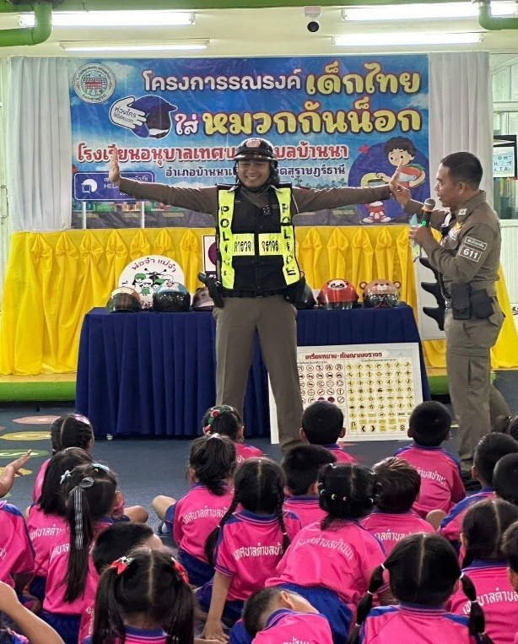
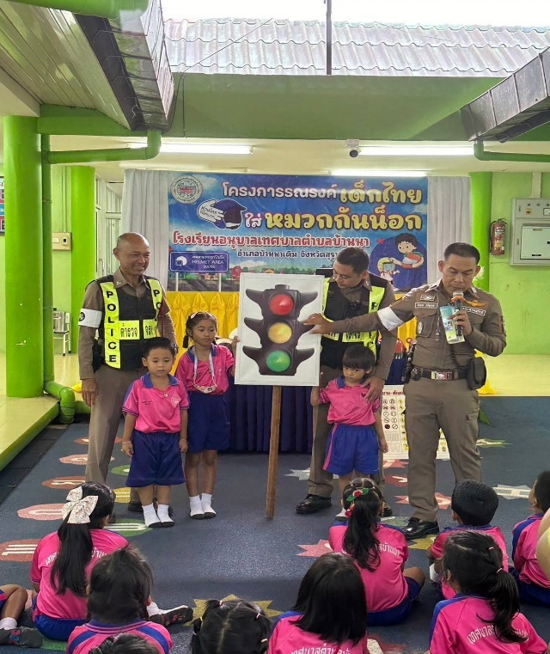

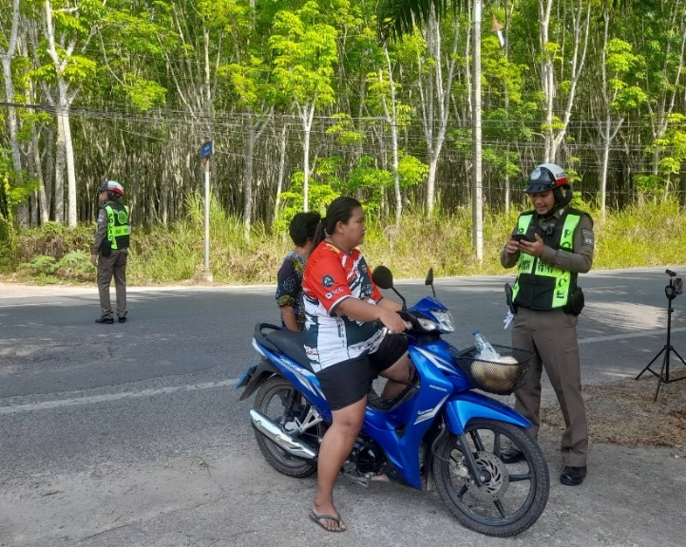
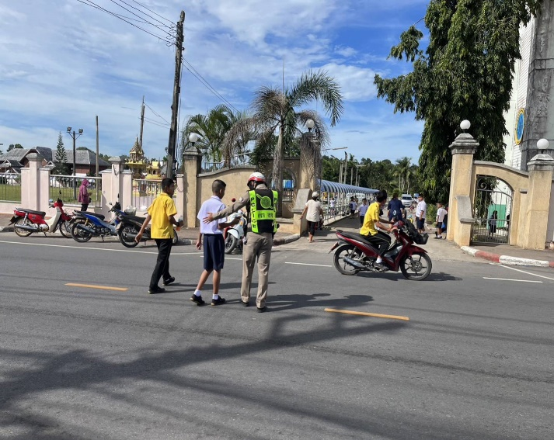
ช่วงวันที่ 1 ม.ค.67 ถึง 31 ม.ค.67 เจ้าหน้าที่ตำรวจจราจรได้มีการอำนวยความสะดวกด้านการจราจรและดูแลความปลอดภัยของประชาชน หน้าสถานศึกษาโรงเรียนต่างๆ จำนวน 64 ครั้ง ( เช้า – เย็น )

ผลการจับกุมคดีจราจร ช่วงวันที่ 1 ม.ค.67 ถึง 31 ม.ค.67 ไม่มีใบขับขี่ จำนวน 12 ราย ไม่สวมหมวกนิรภัย 12 ราย

